姓名；秦朗

日期：11月28日

内容：倒计时按钮

截图：

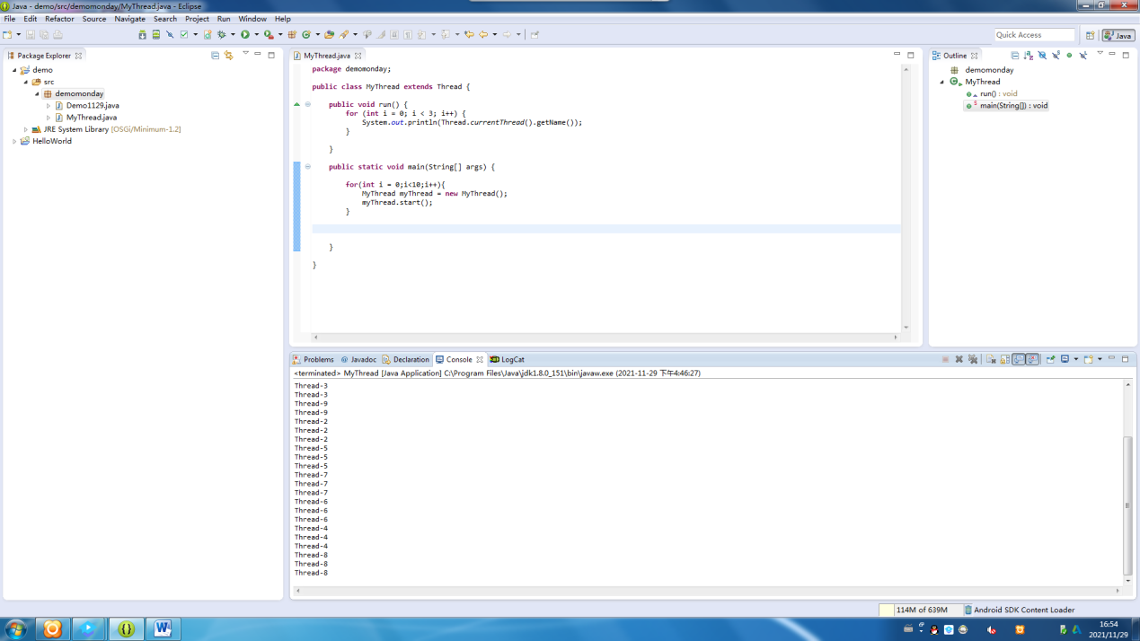

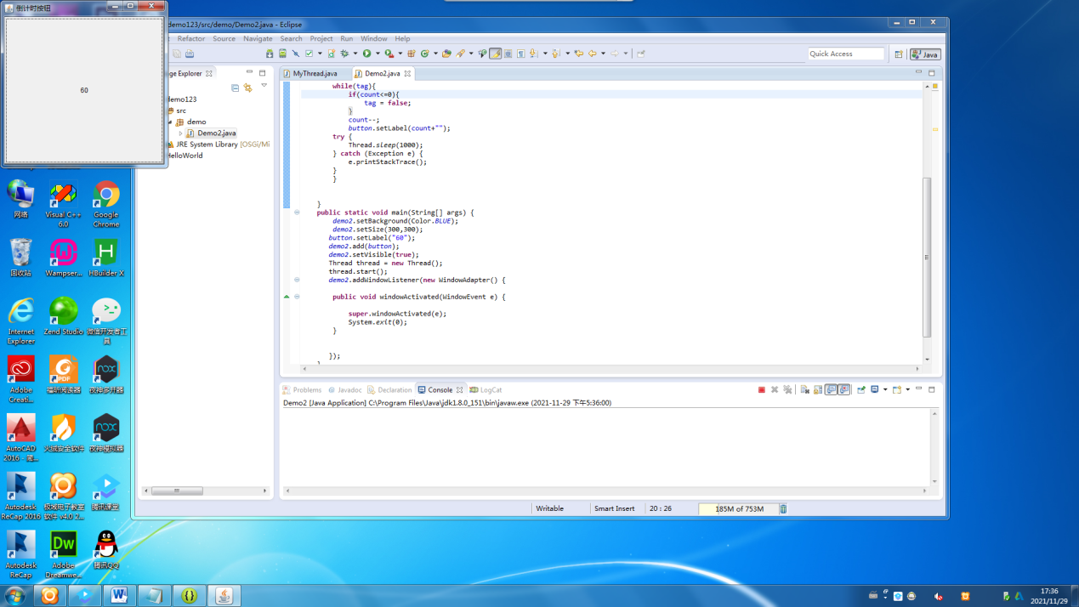

心得：注意多线程互相影响。